МБДОУ № 87 «Улыбка»

Сценарий праздника

«Сагаалган»

(2 младшая группа)

Воспитатели: Раднаева Е.А.

Богатикова В.А.

**Цель:** прививать любовь и уважение к своему родному краю и истории бурятского народа, а также эмоциональную отзывчивость на бурятские песни, танцы, игры.

**Задачи:**

**-** помочь детям в освоении понятий бурятской национальной культуры;

- познакомить с историей и смыслом праздника Сагаалган;

- доставить детям удовольствие и радость.

Атрибуты: игрушки животных, соответствующих циклу 12 лет; 2 лошадки

*Звучит бурятская музыка, дети входят в зал с игрушками и садятся на стульчики*

1. **Ведущая:** Здравствуйте, дорогие гости! Здравствуйте, дорогие ребята!

В праздник Белого месяца,

Как у нас повелось

Людям надо встречаться

Чтоб светлее жилось

Чтоб убавилось горя

Чтоб тучнели стада

Чтобы небо над взгорьем

Голубело всегда!

1. **Ведущая:** Название праздника Сагаалган переводиться как – Белый месяц. В символике цветов Белый месяц у бурятского народа связан с понятием добра, счастья, благополучия, честности, чистоты. По восточному календарю, каждый наступающий год имеет название животного.

***Представление животных*** *(ребенок с игрушкой в руках выходит в соответствии с названным годом)*

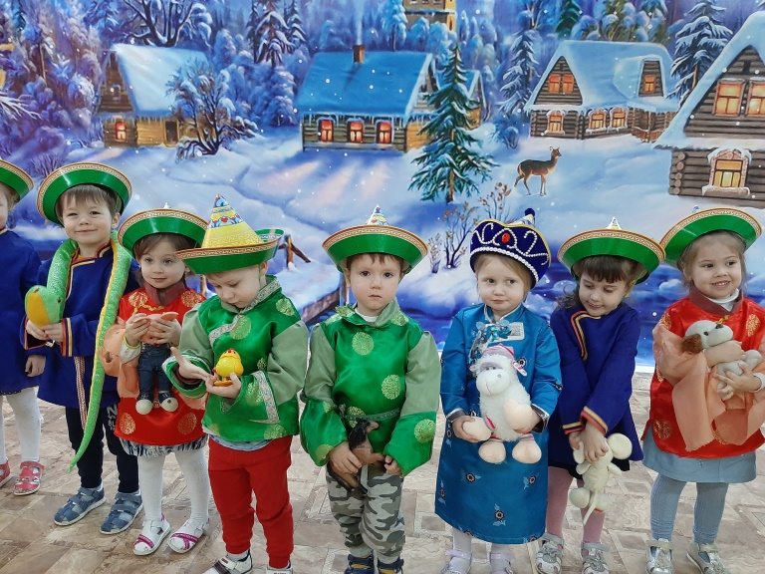

1. **Ведущая:**

1.Мыши год он самый первый,

В календарной эстафете!

Кто родился в год мышиный,

Будет серый, тихий, мирный.

2.Сильным и богатым бывает год быка,

В этом году в изобилии реки – течет молоко.

3.Гордый и всесильный тигр,

Любитель новых дел и игр.

Препятствия встречая иногда,

Он побеждает всякого врага.

4.Заяц – смирный, добрый, умный,

Осторожный и разумный.

Хоть немного и труслив,

Но зато трудолюбив.

5.Кто родился в год Дракона,

Будет тот всегда блистать,

По восточному поверью,

Любит очень танцевать.

6.Год Змеи подарит мудрость,

И богатство и успех.

Ненавидят змеи глупость,

Любят игры, шутки, смех.

**2. Ведущая:**

7.Очень тихая и мирная,

Добрая и смирная.

Но если случится с кем – то беда,

Первой на помощь приходит овца.

8.У кабана одна забота

- потрудней найти работу,

Мастер на все руки

- кабан не знает скуки.

9.Если грянет беда,

Если хлынет вода,

Сильный, смелый добрый конь,

За тебя пойдет в огонь

10.Год обезъяны всегда с изъяном,

Ласкает солнце, пугают грозы.

То ввысь к успеху он поднимает,

С небес на землю вдруг спускает.

11.Петух, конечно, забияка,

Участвует охотно в дарках,

Петух ошибок не прощает.

И первым он зарю встречает.

12.В год собаки кто родится,

На врагов умеет злится,

Но друзьям он верно служит

Бескорыстно, верно дружит.

*Дети садятся на стульчики*

1. **Ведущая:** У бурятского народа есть очень много разных интересных обычаев и игр. Одно из таких развлечений – это проведение скачек на лошадях. Предлагаем и вам, ребята, попробовать поучаствовать в таких соревнованиях.

***Проводиться игра «Наездники»***

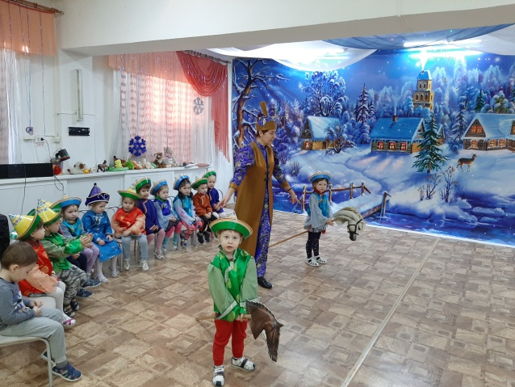

(дети по 2 одновременно скачут на импровизированных лошадях вокруг ориентира, затем передают следующим участникам)

1. **Ведущая:** Сопровождается Сагаалган веселыми играми. Гости обмениваются подарками, угощают друг друга сладостями. Давайте, ребята, поиграем в бурятскую народную игру «Варежка»

***Проводиться игра «Варежка»***

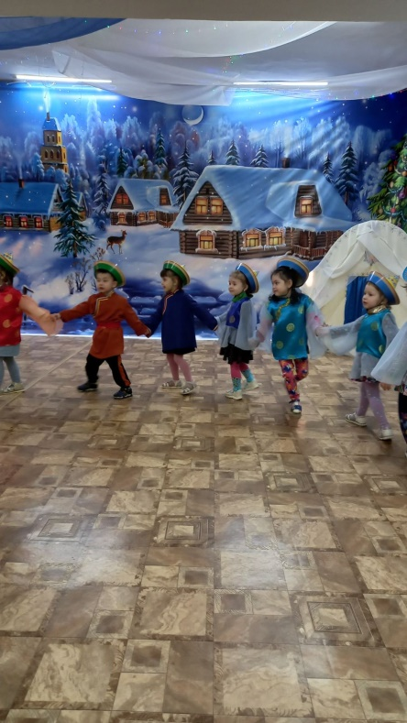

1. **Ведущая:**

Праздник просит в круг входить,

Ехор праздничный водить.

Встаньте с нами в круг,

Кто нам близок, кто нам друг!

***Танец «Ехор»***

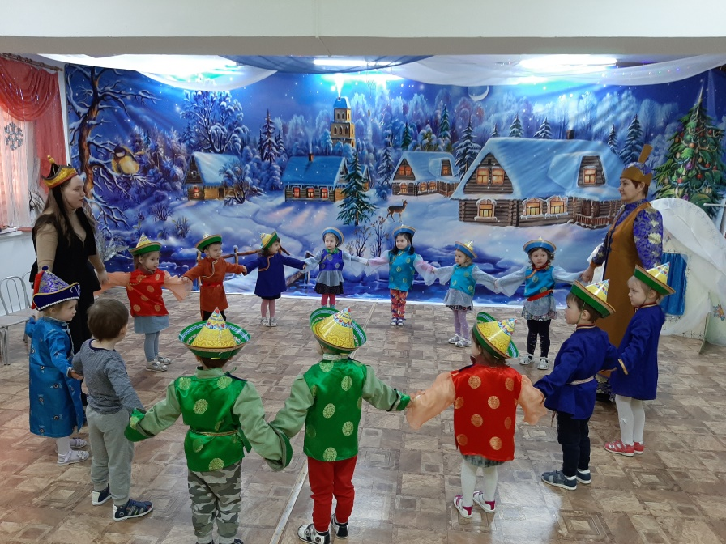

1. **Ведущая:**

Пусть сбудется то, что вами задумано!

Пусть приумножаться ваши богатства!

Пусть синее небо вас благословит!

Пусть мать земля вас счастьем одарит!

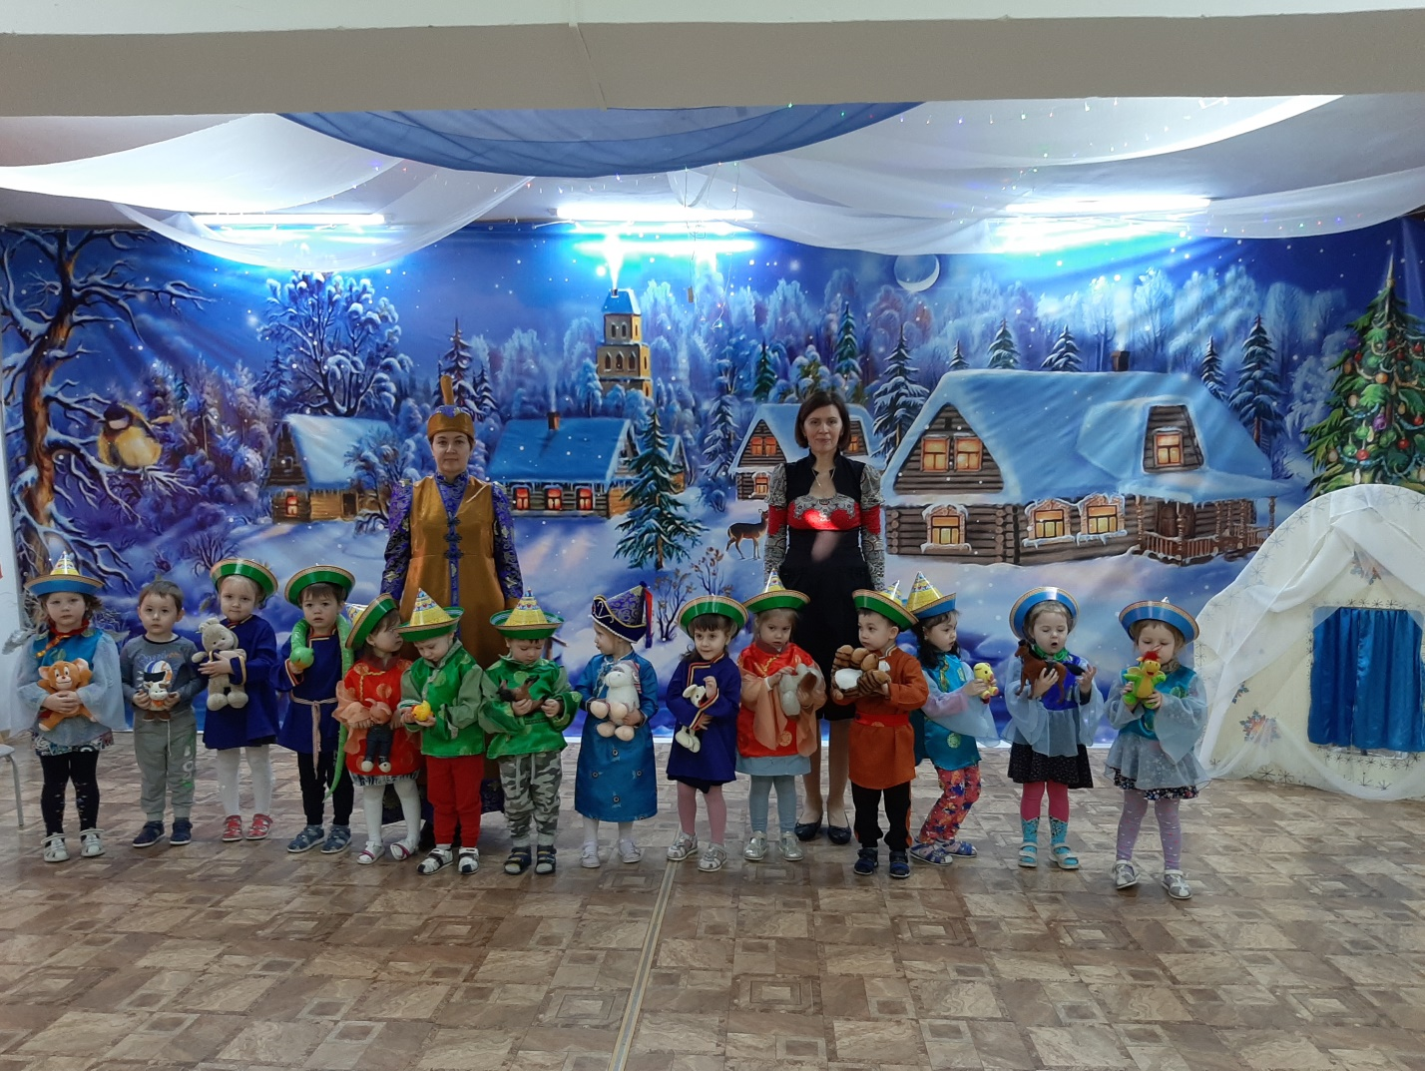

Праздник заканчивается!